Муниципальное автономное образовательное учреждение
«Средняя общеобразовательная школа №63» г. Перми

Всероссийский конкурс: «Творческий учитель - 2022»
Номинация: «Идеи, реализуемые при обучении»

Работу выполнила Поздеева Ольга Александровна
учитель начальных классов первой
квалификационной категории

2022 г. Пермь
Идеи, которые я реализую при обучении на занятиях в начальной школе.
«ЭКРАН ПОРЯДКА» - один из механизмов поддержания дисциплины
Эта статья будет полезна молодым педагогам и педагогам, которые сталкиваются с проблемой дисциплины в детском коллективе.
Три года назад мне дали первый класс. Все ребята оказались смышлеными, а их родители – отзывчивыми помощниками. Многие помнят, что в 2019 - 2020 учебном году все школы вынуждены были перейти на онлайн - уроки. Я с нетерпением ждала, как и многие педагоги, когда же закончатся эти трудные времена. Вместе с трудными временами незаметно закончился и наш первый учебный год.
Во втором классе остро встал вопрос дисциплины. Это был показатель моей собственной беспомощности. Я опасалась, что время потеряно, что детей не приучить правилам: сидеть на уроках и слушать внимательно; отвечать только по поднятой руке, а не тогда, когда «знаю» и «хочу» ; готовиться к следующему уроку на перемене, а не после звонка на урок; что на парте должен быть всегда порядок, потому что «порядок на столе, порядок – в голове». Решая, как поддерживать дисциплину в классе, я посещала уроки других педагогов, обращалась за советом к завучам и педагогам - стажистам, приглашала родителей «неуправляемых» учеников, проводила родительское собрание по этой теме. Но оставалось всё по-прежнему: дети меня не слушали. А это вина самого учителя.
Все изменилось после того, когда я установила в классе Экран порядка и объяснила правила его работы. Этот инструмент представлял собой рамку с карманами, с именами и фамилиями детей под ними. В эти карманы во время урока ставила карточки желтого или красного цвета. Желтый цвет означал, что ребенок получил замечание от учителя. После трех желтых карточек выставлялась самая «опасная» – красная. Она означала, что дома родители обязательно спросят (об этом мы договорились с ними на родительском собрании): «почему тебе учитель поставил жёлтую карточку» или «за что тебе учитель сегодня поставил жёлтую карточку, объясни», «почему у тебя сегодня две жёлтые карточки». Если ребёнок затруднялся дать ответ (не понимал или забывал, за что ему поставлена карточка) родители в общем чате могли спросить об этом у меня или поинтересоваться по телефону.
Каждый день после уроков в родительский чат (с согласия родителей) я отправляла фото с разными цветными карточками и с разным их количеством. Родители видели, кому из них нужно дома провести воспитательную работу.
Закончилась первая четверть. И, о, чудо свершилось! На уроках стала преобладать рабочая атмосфера, дисциплина была установлена. Как я радовалась этому, а вместе со мной и родители.

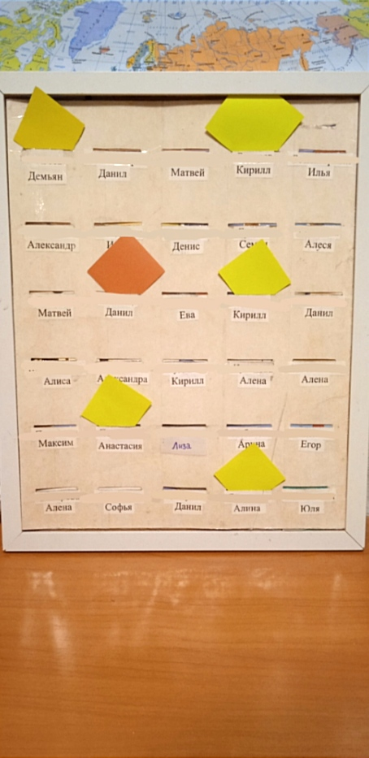
Сейчас мы учимся в четвёртом классе. Но наш Экран порядка всё также стоит на самом видном почётном месте. Сейчас он отражает другое: забыл тетрадь, учебник, спортивную форму – ставь себе жёлтую карточку. Нарушал дисциплину – красную. Ребята приняли этот приём и сами спокойно пользуются им. В родительский чат фото больше не отправляю - в этом нет надобности. В конце каждой четверти на последнем классном часе вместе с ребятами подводим итог: кто оказался самым порядочным и ни разу не получил ни одну карточку, того награждаем дипломом и сладким подарком.
Мой Экран порядка – это один из тысячи механизмов, которые создаются и используются учителями. Одного экрана для поддержания дисциплины, конечно же, недостаточно. В своей работе я строго придерживаюсь таких правил. 1. Держать данное слово. 2. Уважать мнение каждого ребёнка. 3. Чётко обозначать свои требования и границы дозволенного. 4. Требовать одинаково для всех. 5. Говорить выдержанным тоном и не переходить на крик. 6. Терпеливо добиваться «обратной связи». 7. Быть ответственной. В моём классе разные дети: есть шумные и тихие, воспитанные и не очень, есть интеллигенты и хулиганы. Но в одном я уверена точно – они меня уважают. Возможно, в этом сила моих правил.

